Deggendorf, 24. Februar 2022

b-plus launched mit EDSwitch 10G weiteren Baustein für die AVETO Toolbox

Deggendorf, 24.02.2022 – Mit dem Hochleistungs-Switch EDSwitch 10G präsentiert b-plus ein hochflexibles Element für die kompakte Datenverteilung von Messdaten aus Testfahrten. Der neue Managed Ethernet Switch mit PTP Funktionalität ergänzt das Portfolio zur effizienten Trennung und Bündelung von Datenströmen mit einer Geschwindigkeit von bis zu 10 Gigabit pro Sekunde.

Der neue EDSwitch 10G ist speziell für kompakte Testaufbauten im automobilen Umfeld konzipiert, um Entwicklern und Ingenieuren eine robuste Lösung bei gleichbleibend hohem Qualitätsstandard zu bieten. Neben dem Management von Datenströmen im Fahrzeug können Daten an Steuergeräte und eine Recordereinheit verteilt sowie über verschiedene Ethernet-Quellen verwaltet werden.

Entwickelt für raue Umgebungen
Der EDSwitch 10G zählt mit einem Betriebstemperaturbereich von -40 °C bis +70 °C in Kombination mit einem lüfterlosen Design zu den widerstandsfähigsten IT-Switches auf dem Markt. Durch den weiten Eingangsspannungsbereich von 9 V DC bis 57 V DC ist er eine zuverlässige Lösung im gesamten Test-, Validierungs- oder Verifizierungsprozess von Messdaten.

Beste Datenqualität dank genauer Zeitstempelung
Auf Basis einer Hardware-Implementierung (IEEE1588v2 E2E Transparent Clock), kann im Netzwerk eine Zeitstempel-Genauigkeit von Nanosekunden erreicht werden. Damit kann man Datenpakete aus verschiedenen Quellen zeitlich zueinander für eine weitere Analyse und Verarbeitung korrelieren.

Verteilung und Trennung von Datenströmen mit hoher Datenrate
Die hohe Flexibilität beim Datenmanagement wird beim EDSwitch 10G dank Port Mirroring sowie einer Konfigurationsmöglichkeit von Virtual Local Area Networks (VLAN) sichergestellt. Das Port Mirroring Feature bietet die Möglichkeit, Ethernet-Daten gleichzeitig an vorhandene Steuergeräte sowie an eine Recordereinheit wie b-plus BRICK2 oder Analyseplattformen, wie DATALynx ATX4 zu spiegeln.
Durch die VLAN-Konfiguration können Datenflüsse von verschiedenen Ethernet-Quellen über separate 10G-Upstream-Ports zur Recordereinheit geleitet werden. Diese Funktion hilft, Ethernet-Ports am Aufnahmegerät/Recorder einzusparen. Das Port Mirroring Feature kann parallel laufen, um die Datenweiterleitung zu bestehenden Steuergeräten aufrecht zu erhalten.

EDSwitch 10G als Teil der AVETO Toolbox
Mit der AVETO Toolbox zeigt die b-plus Gruppe einen kompletten und durchgängigen Baukasten für die Aufnahme, Analyse und Verarbeitung von Sensordaten im Bereich ADAS und autonomes Fahren. Sie bietet eine Lösung für die Erfassung von Sensordaten bei Testfahrten und In the Loop Tests, wie z.B. HiL. Der EDSwitch 10G ist in die AVTEO Toolbox bereits integriert und getestet. Darüber hinaus ist der EDSwitch 10G mit der XTSS-Timing-Architektur von b-plus kompatibel. Somit ist er für den Einsatz im automotive Testbereich vorqualifiziert und funktioniert optimal für den jeweiligen Anwendungsfall.

Die drei Produktvarianten des EDSwitch 10G mit unterschiedlichen Portausprägungen sind ab sofort verfügbar. Weitere Informationen finden Sie auf der EDSwitch 10G Produktseite.

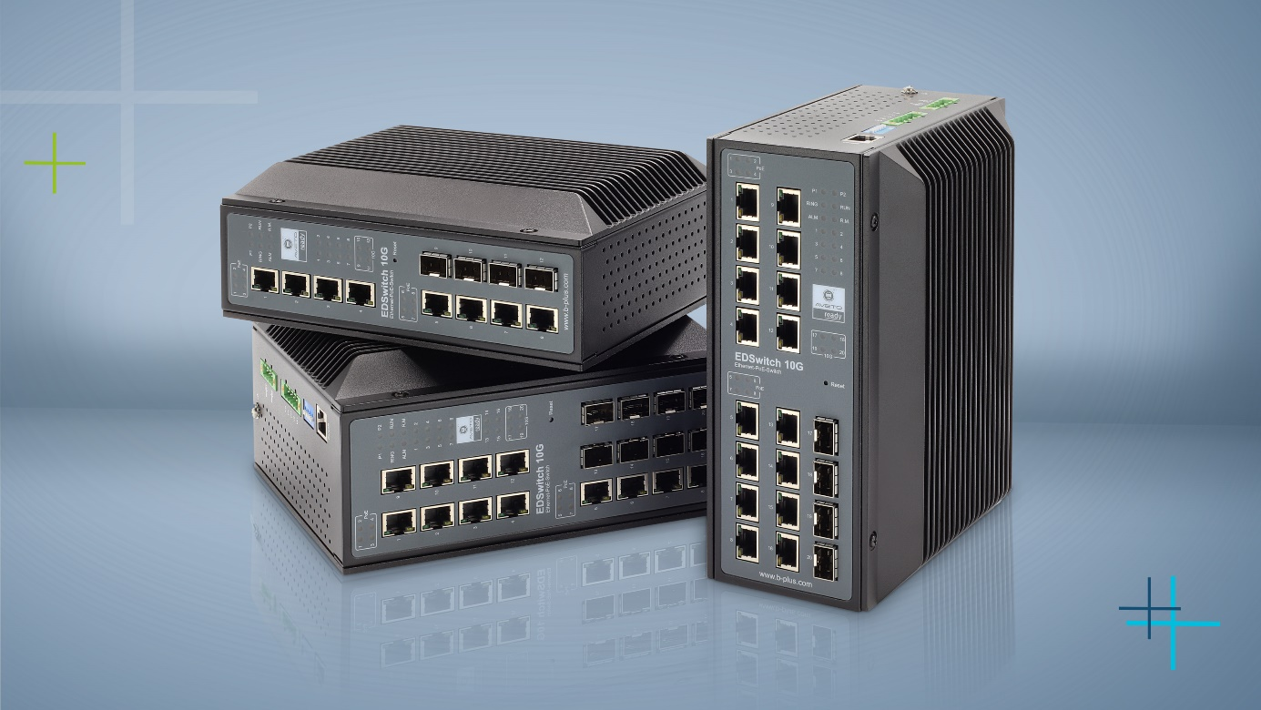

Produktbild: EDSwitch 10G Varianten

Ansprechpartner Presse
Simone Keil Marketing Kommunikation
simone.keil@b-plus.com
Adrian Bertl Produktmarketing
adrian.bertl@b-plus.com

Tel.: +49 991 270302-0
www.b-plus.com

Adresse:
b-plus GmbH
Ulrichsberger Str. 17
94469 Deggendorf
Germany

Über die b-plus Group
Die b-plus Gruppe beschäftigt ca. 240 Mitarbeiterinnen und Mitarbeiter. Sie ist ein international vernetzter Entwicklungspartner um Technologien des autonomen Fahrens, von Fahrerassistenzsystemen und die Automatisierung von mobilen Maschinen voranzutreiben. Mit den Bereichen Entwicklungswerkzeuge, Automotive Software und Mobile Automation bietet sie Ihren Kunden ein breites Spektrum an Messtechnik, Software und Hardware.

Als langfristiger Partner begleitet b-plus seine Kunden von der Identifikation des Problems bis zur Implementierung der Entwicklungslösung und darüber hinaus. Die Teams an den Standorten Deggendorf, Regensburg und Lindau arbeiten eng vernetzt und Hand in Hand, um umfassende und ganzheitliche Lösungen zu bieten.

